BESTILLINGSSKEMA
Reservedele – Bad Ass / Bad Ass Pro

Udyld skemaet med antallet af ønskede reservedele samt kontakt- og forsendelsesoplysninger.
Skemaet sendes derefter til info@lasr.dk, hvorefter vi behandler og sender bestillingen.
Firma: |  |  | Adresse:
CVR nr.: |  |  | By + postnummer:
Kontaktperson: |  |  | Kontaktmail:
Rekvisitionsnr.: |  |  | Faktureringsmail:
(Valgfrit)

Varenr. | Produktnavn | Model | Pris | Billede | Antal
6125 | Dysestørrelse til trådfremføring: 0,8 mm / 1,0 mm / 1,2 mm tråd | AS-12 | 149 kr. stk. | 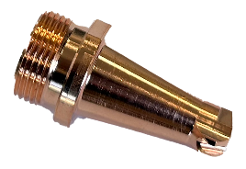
6123 | Dysestørrelse til trådfremføring: 1,6 mm | BS-16 | 149 kr. stk. | 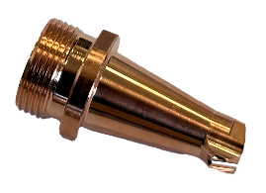
6111 | Dysestørrelse til trådfremføring: 0,8 mm / 1,0 mm / 1,2 mm tråd | ES-12 | 149 kr. stk. | 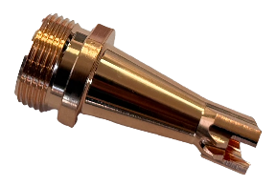
6113 | Dysestørrelse til trådfremføring: 0,8 mm / 1,0 mm / 1,2 mm tråd | CS-12 | 149 kr. stk. | 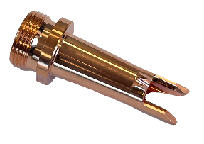
6108 | Dysestørrelse til trådfremføring: 1,6 mm tråd | FS-16 | 149 kr. stk. | 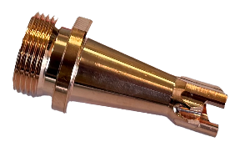
6128 | Dyse (uden tråd) | C | 149 kr. stk. | 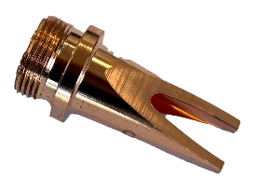
6139 | Tråddyse til enkelt tråd | 0,8mm | 119 kr. stk. | 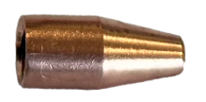
6140 | Tråddyse til enkelt tråd | 1,0mm | 119 kr. stk. | 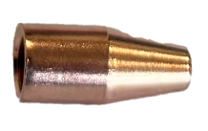
6141 | Tråddyse til enkelt tråd | 1,2mm | 119 kr. stk. | 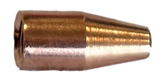
6142 | Tråddyse til enkelt tråd | 1,6mm | 119 kr. stk. | 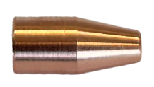
6121 | Fokusrør | FT80 | 295 kr. stk. | 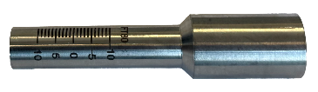
141500100 | Fokuslinse | D20-4,5-F150 | 599 kr. stk.
6135 | Beskyttelsesglas | Ø18 x 2mm | 119 kr. stk.  50+ stk. til 99 kr. stk.
6169 | Aluliner – enkelttråd | 4 meter | 1.499 kr.
6170 | Stålliner - enkelttråd | 4 meter | 649 kr.
Trådfremføringsruller
6144 | U 0.8 – 1.0 |  | 129 kr. stk. | 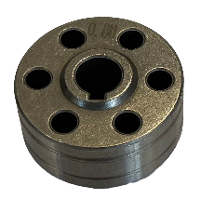
6146 | U 1.2 – 1.6 |  | 129 kr. stk.
6148 | U 2.0 – 2.5 |  | 129 kr. stk.
6145 | V 0.8 – 1.0 |  | 129 kr. stk.
6147 | V 1.2 – 1.6 |  | 129 kr. stk.
6149 | V 2.0 – 2.5 |  | 129 kr. stk.
9203 | Svejsepistol |  | 4.795 kr.
9072 | Svejsehjelm inkl. beskyttelsesglas |  | 1.999 kr.
9078 | Sikkerhedsbriller OD6+ |  | 749 kr. stk.
9135 | Gardiner – Blå H2000/B3000 med ringe i top |  | 1.995 kr. stk.

Ved bestilling faktureres 84 kr. for fragt.

OBS: Priserne er gældende til og med 31.12.2026

